№ в избир.  списке | ФАМИЛИЯ ИМЯ ОТЧЕСТВО | Телефон | эл. почта скайп | Место работы | Дата и Место рождения | Адрес
 | РСФСР
 | ПЕНЗЕНСКИЙ
184 | ЕГОРОВ СЕРГЕЙ НИКОЛАЕВИЧ  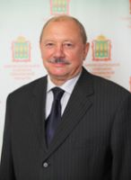 | Телефон: (8412) 59-05-02 (приемная), 59-05-60 | zspo@zspo.ru | Депутат Законодательного Собрания Пензенской области от избирательного округа № 3. | Родился 13 апреля 1948 года в городе Курганинске Краснодарского края | Законодательное Собрание Пензенской области  Почтовый адрес: 440000, г. Пенза, ул. Кирова, 13
185 | ЗУЕВ АНДРЕЙ ВИКТОРОВИЧ  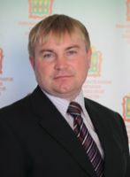 | Телефон: (8412) 59-05-02 (приемная), 59-05-60 | zspo@zspo.ru | Депутат Законодательного Собрания Пензенской области | Родился 13 октября 1974 года в городе Пензе. | Законодательное Собрание Пензенской области
186 | КАМНЕВ ГЕОРГИЙ ПЕТРОВИЧ  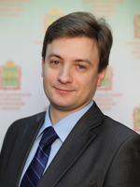 | Телефон: (8412) 59-05-02 (приемная), 59-05-60 | zspo@zspo.ru | Депутат Законодательного Собрания Пензенской области | Родился 5 октября 1983 года в городе Сердобске Пензенской области | Почтовый адрес: 440000, г. Пенза, ул. Кирова, 13
187 | РУЗМАНОВА ЛЮБОВЬ ЕВГЕНЬЕВНА  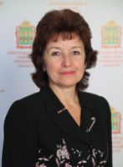 | Телефон: (8412) 59-05-02 (приемная), 59-05-60 | zspo@zspo.ru | Депутат Законодательного Собрания Пензенской области избрана по партийному списку от Пензенского регионального отделения Партии «ЕДИНАЯ РОССИЯ». | Родилась 3 октября 1958 года в поселке Пенькозавод Мокшанского района Пензенской области

